**Приложение 1. Техническое задание**

**1 Введение**

Настоящее техническое задание распространяется на разработку программного продукта рабочего календаря студента «StudyNotebook» для пользования им студентами очной формы обучения. У студентов будет возможность вести учет занятий и составлять план самостоятельных занятий и работ. Приложение поможет студентам сделать свою учебную деятельность удобнее и производительнее. Электронные носители обладают рядом преимуществ перед бумажными, такими как размер носителя, удобство в изменении, копировании и передаче информации, возможность представления информации в удобном для конечного пользователя виде.

**2 Основания для разработки**

Программный продукт разрабатывается в соответствии с рабочей программой по дисциплине «Программная инженерия» направления подготовки «Прикладная информатика» Воронежского государственного технического университета от 31 августа 2021 в ходе курсового проектирования по теме «Разработка учебного календаря студента».

Документ, на основании которого ведется разработка: ГОСТ 34.602-89;

Организация, утвердившая этот документ, и дата его утверждения: Государственный комитетом СССР по стандартам, Министерство приборостроения, средств автоматизации и систем управления СССР, 01.01.1990;

Условное обозначение темы разработки: УКС.

**3 Назначение разработки**

Программный продукт предназначен для того чтобы упростить обучение для студентов. Пользователь в приложении сможет вести учет аудиторных занятий и самостоятельной работы вне учебного заведения. А также составлять собственный план расписаний занятий и равномерно распределять свое свободное время для внеучебных занятий.

**4 Требования к функциональным характеристикам программного продукта**

4.1 Функциональные требования

Программный продукт должен представлять собой таблицу, в которой будут прописаны цели и задачи студента на ближайшее время. В ней будет прописан план учебных и самостоятельных занятий. Должна быть реализована возможность вычеркивания уже сделанных задач, а также отсчет до дедлайна от текущей даты. Интерфейс приложения – ясный и понятный.

|  |  |
| --- | --- |
| **Идентификатор функционального требования** | **Описание** |
| FUN-01 | Таблица, с возможностью добавления задач |
| FUN-02 | План учебных и самостоятельных занятий |
| FUN-03 | Вычеркивание сделанных задач |
| FUN-04 | Отсчет до дедлайна |
| FUN-05 | Удобный интерфейс |

Сценарии использования (диаграмма потоков данных или модель данных) в приложении 1

4.2 Требования к надежности

|  |  |
| --- | --- |
| **Идентификатор требования надежности** | **Описание** |
| REL-01 | Сохранение редактируемого документа через каждые 10 минут во временный файл |
| REL-02 |  |
| REL-03 |  |

4.3 Условия эксплуатации

Не предъявляются.

4.4 Требования к составу и параметрам технических средств

Минимальная конфигурация технических средств:

* Тип процессора ___intel core___
* Объем ОЗУ ___8 Гб___
* ОС Windows 7

4.5 Требования к информационной и программной совместимости

|  |  |
| --- | --- |
| **Идентификатор требования к интерфейсам** | **Описание** |
| INT-01 | Программа должна работать под основными версиями платформы Windows: Windows7, Windows8, WindowsXP, Windows10, Windows 11. |
| INT-02 | Установленная InlellijIdea |
| INT-03 | Подкаченная JaxaFX |

4.6 Требования к маркировке и упаковке.

Не предъявляются.

4.7 Требования к транспортированию и хранению.

Не предъявляются.

4.8 Специальные требования.

|  |  |
| --- | --- |
| **Идентификатор требования удобства** | **Описание** |
| USA-01 | Переключения с оконного режима на полноэкранный |
| USA-02 |  |
| USA-03 |  |

Графический пользовательский интерфейс будет иметь форму облегченного веб-приложения, в котором все функциональные возможности визуально и логически сгруппированы в тематические блоки в соответствии с типами объектов, с которыми они связаны. Особое внимание было уделено эргономике приложения, при этом основная концепция заключалась в обеспечении визуальной группировки элементов группы данных с минимальными усилиями, требуемыми с точки зрения действий пользователя. Только одна вкладка может быть выбрана пользователем в любой момент времени. Там, где это уместно, содержимое каждой вкладки дополнительно разделено на разделы в соответствии с определенной логической и функциональной группировкой.

**5 Требования к программной документации**

Разрабатываемое программное обеспечение должно включать:

Окно редактирования таблицы;

описание программы на кнопке About

документ «Руководство пользователя»

**6 Технико-экономические показатели**

Трудоемкость разработки – 108 чел/ч

**7 Стадии и этапы разработки**

|  |  |  |  |
| --- | --- | --- | --- |
| 1 | Выбор темы и согласование ТЗ | 1-2 неделя | Документ Концепция проекта |
| 2 | Анализ предметной области и точная постановка задачи в форме внешнего описания | 3-5 неделя | Документ ТЗ |
| 3 | Проектирование ПС | 6-9 неделя | Архитектурная спецификация |
| 4 | Кодирование и отладка | 10-13 неделя | Код программы с комментариями |
| 5 | Подготовка программной документации | 14-17 неделя | Руководство пользователя |
| 6 | Защита проекта | 18 неделя |  |

**7 Порядок контроля и приемки**

Испытание представленной модели и контроль качества ее работы провести на базе компьютерного класса. Во время испытаний проверить работу системы по тестовым сценариям (приложение 3):

- создание таблицы с целями

- вычеркивание готового задания

- сохранение таблицы в виде изображения

Приложение 1. Варианты использования (к разделу 4.1)

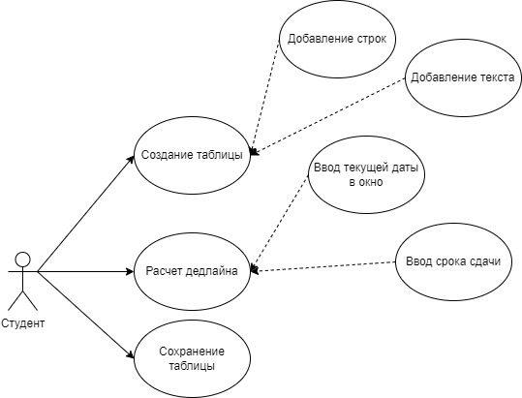

Приложение 2. Спецификация пользовательского интерфейса.

Описание экранa

Цель экрана: создание дорожной карты и сохранение её в изображение

Реализация:

1. Кнопка для создания карты
   1. Добавление строки для плана
   2. Удаления строки
   3. Добавление текста
   4. Добавление даты

2.Кнопка для расчета дедлайна

2.1 Ввод сегодняшней даты

2.2 Ввод срока сдачи

2.3 Вывод оставшихся дней

3.Кнопка для сохранения таблицы

